소프트웨어 아키텍쳐 기술서
(TD20B-A-EXT/TD23D-A-EXT)

 | 작성 | 검토 | 승인
성함 | 임정우 |  | 이호승
직책 | 사업부장 |  | 기술이사
일자 | 2020.12.23 |  | 2020.12.23
서명 |  |  | 

No. | 개정 내용 | 개정 위치 | 개정 날짜
0 | 최초 제정 | - | 2020.12.23
1
2
3
4
5
6
7
8
9
10
11
12
13
14
15
16

목차
1. 서론 4
1.1. 개요 4
1.2. 목적 4
1.3. 대상 4
1.4. 관련문서 4
1.4.1. 프로젝트 4
1.4.2. 표준 및 규제 4
2. 하드웨어 플랫폼 5
3. 소프트웨어 아키텍쳐 6
3.1. CFX Core용 소프트웨어 아키텍쳐 6
3.1.1. 시스템 제어 모듈 6
3.1.2. 신호처리 모듈 7
3.1.3. 내부 자극 장치 실행 모듈 7
3.2. Hear Core용 소프트웨어 아키텍쳐 7
3.3. CM3용 소프트웨어 아키텍쳐 7
3.3.1. 시스템 제어 모듈 7
3.3.2. 신호처리 모듈 7
3.3.3. 내부 자극 장치 실행 모듈 8
3.3.4. 블루투스 통신 모듈 8
3.4. NRF용 소프트웨어 아키텍쳐 8
3.4.1. 시스템 제어 모듈 8
3.4.2. 블루투스 통신 모듈 8
4. 소프트웨어 요구사항 추적성 9
5. 소프트웨어 아키텍쳐 검증 13

서론

개요
본 문서는 인공달팽이관 외부장치 펌웨어를 개발하기 위한 소프트웨어 아키텍쳐를 설계하고 기술한다.

목적
인공달팽이관 외부장치 소프트웨어의 요구사항을 포함한 소프트웨어 아키텍쳐를 설계함으로써, 소프트웨어 개발 절차에 따라 안전한하고 일관성 및 정확성을 보장하는 소프트웨어가 개발 되는 것을 목적으로 한다.

대상
소프트웨어 개발 프로젝트에 참여하는 모든 구성원은 이 문서를 참고하도록 한다.

관련문서

프로젝트
No | 문서번호 | 문서 제목
1 | SDP-FW-TD20B | 소프트웨어 개발 계획서
2 | SGR-FW-TD20B | 소프트웨어 일반 요구사항
3 | SR-FW-TD20B | 소프트웨어 요구사항

1.4.2. 표준 및 규제
No | 문서번호 | 문서 제목
1 | IEC 62304 | Medical device software – Software life cycle processes
2 | ISO 14971 | Medical devices – Application of risk management to medical

하드웨어 플랫폼

인공달팽이관 시스템 전체의 하드웨어 플랫폼은 아래 <그림 1.>과 같으며, 소프트웨어는 Ezairo 7150 시스템에서 동작하게 된다.

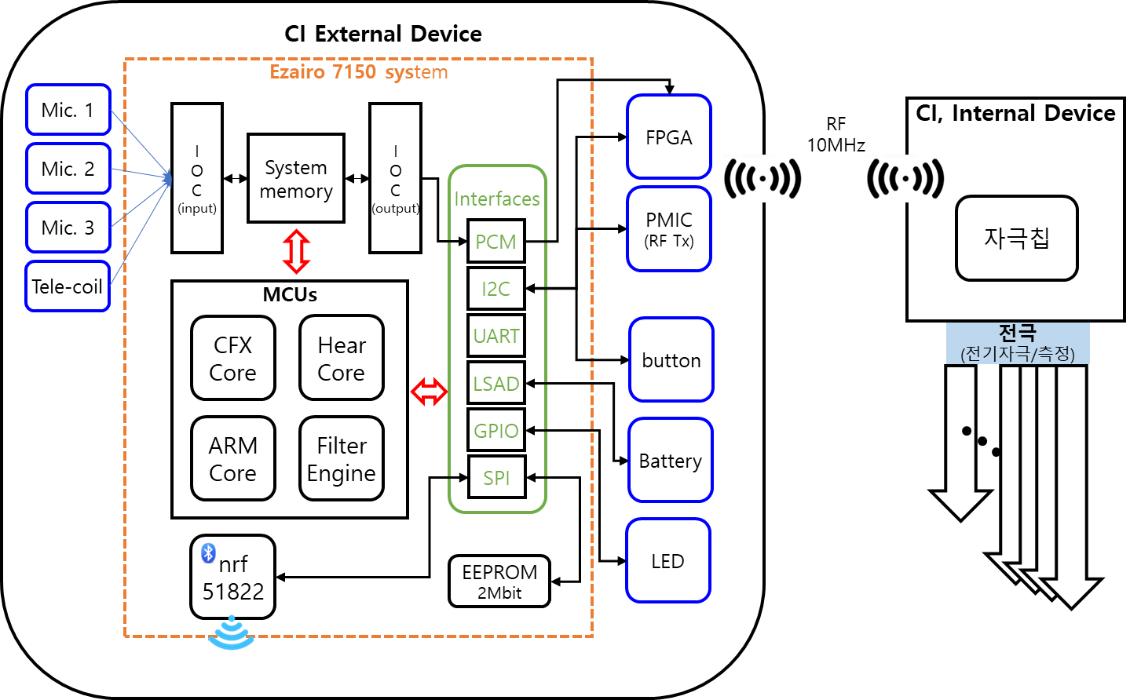

< 그림 1. 인공달팽이관 시스템 블록도 >

소프트웨어 아키텍쳐
2절의 하드웨어 플랫폼을 기반으로 동작하는 인공달팽이관장치 소프트웨어는 아키텍쳐는 <그림 2.>와 같이 설계되었으며,

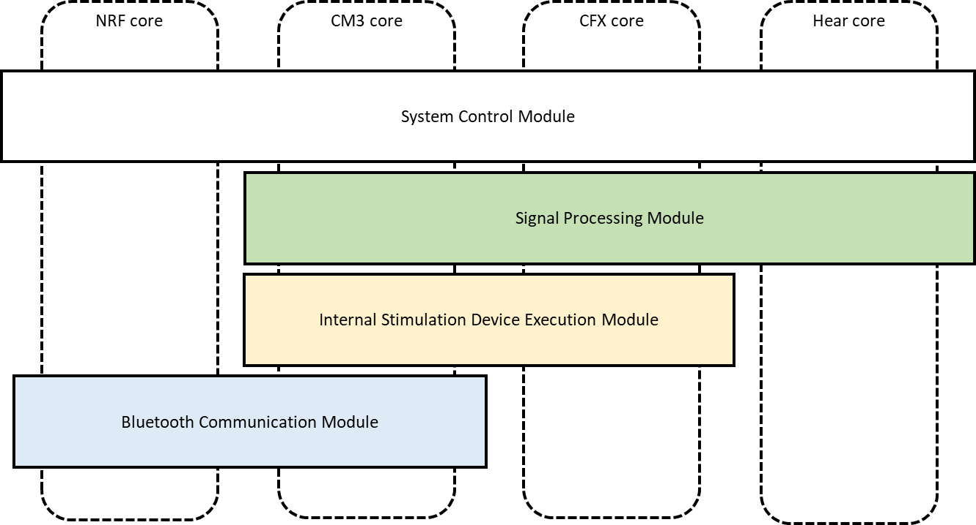

<그림 2. 인공와우 소프트웨어 아키텍쳐 블록도>

각 MCU 별로 소프트웨어가 개별적으로 실행되게된다. 따라서 각 MCU별로 아키텍처를 설계한다.

CFX Core용 소프트웨어 아키텍쳐

시스템 제어 모듈
하드웨어 설정, EEPROM 접근, 보조장치 제어 등과 관련된 유닛들로 구성되어 시스템의 전체 동작을 제어한다.
소프트웨어 항목은 다음과 같다.

시스템 초기화 항목
CFX 코어 및 하드웨어를 초기화 한다.

시스템 제어 항목
시스템의 전체적인 실행과 관련된 항목으로, 이 항목이 완성되면 소프트웨어 구현이 완료되게 된다.

신호처리 모듈
사운드 신호를 전기자극 신호로 변환하기 위한 오디오 신호처리를 유닛들로 구성되어 있으며, 최종 적으로 시스템 제어 항목에서 호출 및 실행되게 된다.

내부 자극 장치 실행 모듈
내부 자극 장치에 전달되는 bitstream 생성과 관련된 유닛들로 구성되어 있다.

PCM 제어 항목
CM3에서 제어하는 PCM 출력 모드에 따라 내부기에 전달되는 PCM을 생성한다.

Hear Core용 소프트웨어 아키텍쳐
Hear Core의 소프트웨어는 디지털 신호처리 라이브러리를 묶은 Function Chain으로 동작이 실행되게 되어있으며, Function Chain은 CFX 시스템 제어항목에서 호출하게 된다.

CM3용 소프트웨어 아키텍쳐

시스템 제어 모듈
하드웨어 설정, 공유 메모리 접근, 보조장치 제어 등과 관련된 유닛들로 구성되어 시스템의 전체 동작을 제어한다.
소프트웨어 항목은 다음과 같다.

시스템 초기화 항목
CM3 및 하드웨어를 초기화 한다.

시스템 제어 항목
시스템의 전체적인 실행과 관련된 항목으로, 다른 모듈 및 유닛의 파라미터를 확인하여 시스템 동작을 제어한다. 이 항목이 완성되면 소프트웨어 구현이 완료되게 된다.

신호처리 모듈
CFX에서 공유한 매핑 데이터를 사용하여 C/T 전류크기를 C/T 자극 레벨로 변환하여 CFX에 공유하는 유닛으로 구성되어 있다.

내부 자극 장치 실행 모듈
내부 자극장치 제어 및 자극 출력 실행과 관련된 유닛들로 구성되어 있다.

내부기 실행 제어 항목
내부 자극 장치 실행과 관련된 보조장치 설정, 내부 자극 장치 설정 및 내부 자극 장치 연결 검사와 관련된 유닛을 실행하여 내부기를 제어한다.

블루투스 통신 모듈
리모콘 앱, 매핑 프로그램 통신과 관련된 유닛들로 구성되어 있다.

블루투스 통신 제어 항목
NRF에서 SPI통신으로 수신된 명령에 따라 관련 유닛을 실행한다.

NRF용 소프트웨어 아키텍쳐

시스템 제어 모듈
하드웨어 설정, 보조장치 제어 등과 관련된 유닛들로 구성되어 시스템의 전체 동작을 제어한다.
소프트웨어 항목은 다음과 같다.

시스템 초기화 항목
NRF 및 하드웨어를 초기화 하고 BLE 스택을 초기화한다.

시스템 제어 항목
시스템의 전체적인 실행을 담당하는 항목으로, 블루투스 통신 제어 항목을 실행하고, CM3의 제어 파라미터를 확인하여 시스템 동작을 제어한다. 이 항목이 완성되면 소프트웨어 구현이 완료되게 된다.

블루투스 통신 모듈
블루투스 장치로 데이터 수신을 처리하는 유닛들로 구성되어 있다.

블루투스 통신 제어 항목
블루투스 장치에서 데이터 수신이 발생되면 CM3로 전송하고 CM3의 응답을 블루투스 장치로 전달하는 유닛들을 제어한다.

소프트웨어 요구사항 추적성
Software requirements |  | Software Module
Requirements ID | Subject | Software Module
SW-FW-RID-1 | 전채널 자극률 | Internal Stimulation Device Execution Module
SW-FW-RID-2 | 채널별 자극률 | Internal Stimulation Device Execution Module
SW-FW-RID-3 | 자극 모드 | Internal Stimulation Device Execution Module
SW-FW-RID-4 | 선행 펄스 모양 | Internal Stimulation Device Execution Module
SW-FW-RID-5 | 자극 크기 | Signal Processing Module
SW-FW-RID-6 | 자극 펄스 폭 | Internal Stimulation Device Execution Module
SW-FW-RID-7 | 자극 최대 전하량 제한 | Internal Stimulation Device Execution Module
SW-FW-RID-8 | AGC 볼륨 10단계 | Signal Processing Module
SW-FW-RID-9 | FFT 주파수 분석 | Signal Processing Module
SW-FW-RID-10 | 주파수 분석 대역수(최대 32개) | Signal Processing Module
SW-FW-RID-11 | CIS 자극 기법 | Internal Stimulation Device Execution Module
SW-FW-RID-12 | 신호처리 주기 | Signal Processing Module
SW-FW-RID-13 | 맵 데이터 개수(4개) | Internal Stimulation Device Execution Module
SW-FW-RID-14 | 자극 볼륨 4단계 | Signal Processing Module
SW-FW-RID-15 | 오디오 입력 소스 최소 2개 | Signal Processing Module
SW-FW-RID-16 | 사운드 입력 주파수 최대 8kHz | System Control Module
SW-FW-RID-17 | PCM 출력(FPGA 입력) | Internal Stimulation Device Execution Module
SW-FW-RID-18 | 매핑 데이터 기반 자극 파라미터 | Signal Processing Module  Internal Stimulation Device Execution Module
SW-FW-RID-19 | 가속도 센서 출력을 사용한 전원 모드 변경 | System Control Module
SW-FW-RID-20 | 외부기 동작상태 LED 출력 | System Control Module
SW-FW-RID-21 | 전원 커넥터 연결 상태 LED 출력 | System Control Module
SW-FW-RID-22 | 배터리 저전압 상태 LED 출력 | System Control Module
SW-FW-RID-23 | 배터리 저전압 상태 자극 출력 | System Control Module,  Signal Processing Module
SW-FW-RID-24 | 리모콘 명령 수신(처리), 맵 번호 변경 | Bluetooth Communication Module
SW-FW-RID-25 | 리모콘 명령 수신(처리), 오디오 볼륨 조절 | Bluetooth Communication Module
SW-FW-RID-26 | 리모콘 명령 수신(처리), 자극 볼륨 조절 | Bluetooth Communication Module
SW-FW-RID-27 | 리모콘 명령 수신(처리), LED 알림 설정 | Bluetooth Communication Module
SW-FW-RID-28 | 리모콘 명령 수신(처리), 자극 알림 설정 | Bluetooth Communication Module
SW-FW-RID-29 | 리모콘 명령 응답(송신), 배터리 상태 | Bluetooth Communication Module
SW-FW-RID-30 | 리모콘 명령 응답(송신), 맵 번호 | Bluetooth Communication Module
SW-FW-RID-31 | 리모콘 명령 응답(송신), 오디오 볼륨 | Bluetooth Communication Module
SW-FW-RID-32 | 리모콘 명령 응답(송신), 자극 볼륨 설정 | Bluetooth Communication Module
SW-FW-RID-33 | 리모콘 명령 응답(송신), LED 알림 설정 | Bluetooth Communication Module
SW-FW-RID-34 | 리모콘 명령 응답(송신), 자극 알림 설정 | Bluetooth Communication Module
SW-FW-RID-35 | 매핑 명령 수신(처리), 시스템 상태 확인 | Bluetooth Communication Module
SW-FW-RID-36 | 매핑 명령 수신(처리), 특정 자극 출력 | Bluetooth Communication Module
SW-FW-RID-37 | 매핑 명령 수신(처리), 실시간 자극 출력 진행 | Bluetooth Communication Module
SW-FW-RID-38 | 매핑 명령 응답(송신), 시스템 상태 | Bluetooth Communication Module
SW-FW-RID-39 | 매핑 명령 응답(송신), 특정 자극 출력 | Bluetooth Communication Module
SW-FW-RID-40 | 매핑 명령 응답(송신), 실시간 자극 출력 진행 | Bluetooth Communication Module
SW-FW-RID-41 | I2C 통신, FPGA | System Control Module
SW-FW-RID-42 | I2C 통신, 가속도 센서 | System Control Module
SW-FW-RID-43 | I2C 통신, Tx PMIC | System Control Module
SW-FW-RID-44 | 리모콘 앱과 블루투스를 사용한 무선통신 | Bluetooth Communication Module
SW-FW-RID-45 | 매핑 프로그램과 블루투스를 사용한 무선통신 | Bluetooth Communication Module
SW-FW-RID-46 | 등록된 내부이식장치와만 근접 통신을 연결한다. | Internal Stimulation Device Execution Module
SW-FW-RID-47 | 내부기 연결 상태에서 블루투스 활성화 | System Control Module
SW-FW-RID-48 | 블루투스 통신에 페어링 기능 적용을 통하여 보안 데이터 통신 | Bluetooth Communication Module
SW-FW-RID-49 | 블투투스 통신에 페어링 기능을 적용하여 통신 데이터 보안 구축 (bluettoth 4.2 AES-128) | Bluetooth Communication Module
SW-FW-RID-50 | 블루투스 통신 접속 로그 기록 | Bluetooth Communication Module
SW-FW-RID-51 | 펌웨어 실행 시, 설정 데이터가 유효 범위를 벗어 날 경우 에러 모드 진입 | Signal Processing Module  System Control Module
SW-FW-RID-52 | 내부기 제어용 Passkey 매칭 확인 후 리모콘 제어 활성화 | Bluetooth Communication Module
SW-FW-RID-53 | 소프트웨어 유지보스 절차를 따른다. | NA
SW-FW-RID-54 | CM3 실행코드 사이즈를 18430 words 이하로 한다. | NA
SW-FW-RID-55 | 배터리 저전압을 주기적으로 반복하여 알려준다. | System Control Module
SW-FW-RID-56 | 볼륨 증가를 단계적으로 진행 | System Control Module
SW-FW-RID-57 | 필수 성능 시험 진행 | N/A
SW-FW-RID-58 | 실시간 신호처리 | System Control Module  Signal Processing Module
SW-FW-RID-59 | 제어 명령이 프로토콜에 맞게 전송되어야 실행한다. | Bluetooth Communication Module
SW-FW-RID-60 | CRC 기능이 내장된 통신 프로토콜 사용 | Bluetooth Communication Module
SW-FW-RID-61 | 정상사용을 위한 준비상태 표시 | System Control Module
SW-FW-RID-62 | 전원커넥터가 연결되면 연결을 확인할 수 있어야 한다.(충전모드 표시). | System Control Module
SW-FW-RID-63 | 배터리 잔량을 표시할 수 있어야 한다. | System Control Module
SW-FW-RID-64 | 구분이 쉬운 LED 패턴 설계 | System Control Module
SW-FW-RID-65 | 사회 통념적으로 사용되는 색상을 LED 패턴에 적용 | System Control Module
SW-FW-RID-66 | 이어피스가 연결되면 이어피스 연결 상태가 확인되어야 한다. | System Control Module
SW-FW-RID-67 | 시동과정에서는 출력을 생성하지 않게 한다 | System Control Module  Internal Stimulation Device Execution Module
SW-FW-RID-68 | 종료과정에서는 출력을 생성하지 않게 한다. | System Control Module  Internal Stimulation Device Execution Module

소프트웨어 아키텍쳐 검증
- 소프트웨어 요구사상이 모두 포함되었는가?
: 예, 소프트웨어 요구사항 추적성을 통하여, 모든 소프트웨어 항목이 소프트웨어 아키텍쳐로 사상 되었음을 확인함.

- 소프트웨어 모듈(항목)간 연계성 및 하드웨어 사이의 연계성이 확인되는가?
: 예, 하드웨어 아키텍쳐을 기반으로 소프트웨어 아키텍쳐 설계됨.

- SOUP 항목의 적절한 운영이 지원되는가?
: SOUP 항목 없음.

